第3节 电阻

电阻

定义
在物理学中，用电阻来表示导体对电流阻碍作用的大小。

字母表示及单位
导体的电阻通常用字母R表示，单位是欧姆，简称欧，符号是Ω。比较大的单位有千欧（kΩ）、兆欧（MΩ）。
    - 在国际单位制中，电阻的单位是
- Ω（欧姆） | - V（伏特） | - A（安培） | - J（焦耳）
    - 导体都有阻碍电流的性质，导体的这种性质叫电阻。请你换算单位：47kΩ= 47000 Ω= 0.047 MΩ。干燥环境中，人体电阻约为2 400Ω= 2.4×10⁻³ MΩ。

影响电阻大小的因素

实验——探究影响导体电阻大小的因素
    - 如图所示，在“探究影响电阻大小的因素”的实验中，1、2、3是三根镍铬合金丝，1和2横截面积相同，长度不同；2和3长度相同，横截面积不同。当1、2分别接入电路时，电流表示数分别为I₁、I₂，且I₁>I₂，说明导体的电阻与导体的 长度 有关。将3接入该电路时，电流表示数为I₃，且I₃>I₂，说明导体的电阻与导体的 横截面积 有关。
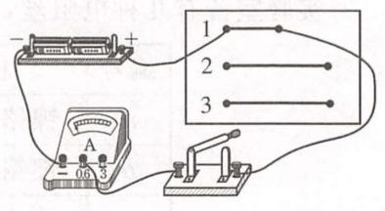
    - 如图所示是探究“影响电阻大小的因素”实验。1、2、3是三根镍铬合金丝，1和2横截面积相同、长度不同；2和3长度相同、横截面积不同。实验中，根据 电流表的示数 比较电阻的大小。当1、2分别接入电路时，电流表示数分别为I₁、I₂，且I₁>I₂，说明导体的电阻跟导体的 长度 有关。再将3接入该电路时，电流表示数为I₃，且I₃>I₂，说明导体的电阻跟导体的 横截面积 有关。
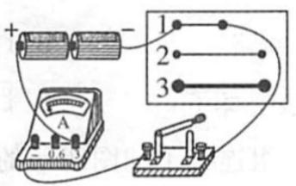
    - 小亮在“探究温度一定的条件下，导体电阻大小与哪些因素有关”的实验中，已选定了代号为“O”的导体，为了探究导体电阻与长度的关系，他还要选用的导体代号是
导体代号 | 导体长度l/m | 导体横截面积S/mm² | 导体材料
O | 1.5 | 1.2 | 镍铬
A | 1 | 3.2 | 锰铜
B | 1.5 | 1.2 | 钨
C | 1 | 1.2 | 锰铜
D | 0.5 | 1.2 | 镍铬
    - 在研究性学习活动中，小美同学用图示电路探究导体的电阻与哪些因素有关。她选取了7根金属丝（其材料、规格和测得的电压、电流值如表所示），并计算出了代号为①~⑥的金属丝的电阻值。
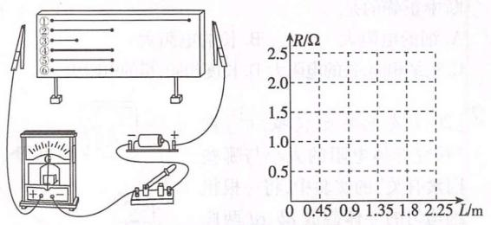
金属丝代号 | 材料 | 长度L/m | 横截面积S/mm² | 电压U/V | 电流I/A | 电阻值R/Ω
① | 镍铬金 | 1.80 | 1.0 | 1.5 | 0.75 | 2.0
② | 镍铬合金 | 0.90 | 1.0 | 1.5 | 1.5 | 1.0
③ | 镍铬金 | 0.45 | 1.0 | 1.5 | 3.0 | 0.50
④ | 镍铬金 | 0.90 | 2.0 | 1.5 | 3.0 | 0.50
⑤ | 镍铬合金 | 0.90 | 0.50 | 1.5 | 0.75 | 2.0
⑥ | 锰铜合金 | 0.90 | 0.50 | 1.5 | 1.9 | 0.79
⑦ | 镍铬合金 | 3.6 | 0.50 | — | — | 8
      - 请你利用代号为①②③的三组数据，在坐标纸中画出R-L图像。
      - 代号为 ②④⑤ 根金属丝是用来探究导体电阻与横截面积的关系的，代号为 ⑤⑥ 的两根金属丝是用来探究导体电阻与材料的关系的。
      - 根据表中数据所反映出的规律，可推知代号为⑦的金属丝的电阻值，请将结果填在表中。
      - 本实验研究采用的方法是 控制变量法 。
    - 在“探究导体电阻大小与哪些因素有关”的实验中，采用了“控制变量法”。下表是某实验小组在实验中所用导体的相关物理量的记录：
导体编号 | A | B | C | D
长度/m | 1.0 | 1.0 | 1.0 | 0.5
横截面积/mm² | 1.2 | 1.2 | 2.4 | 1.2
材料 | 镍铬丝 | 锰铜丝 | 镍铬丝 | 镍铬丝
      - 要探究导体电阻大小与长度是否有关，应选用 A、D 两根导体；
      - 要探究导体电阻大小与横截面积是否有关，应选用 A、C 两根导体。
    - 在探究影响导体电阻大小的因素时，小明作出了如下猜想：
导体的电阻可能：
a.与导体的长度有关；
b.与导体的横截面积有关；
c.与导体的材料有关。
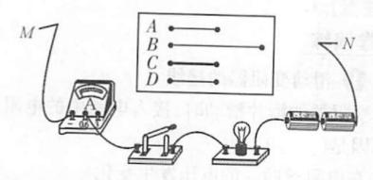
实验室提供了4根电阻丝，其规格、材料如下表所示。
编号 | 材料 | 长度/m | 横截面积/mm²
A | 镍铬合金 | 0.5 | 0.5
B | 镍铬金 | 1.0 | 0.5
C | 镍铬合金 | 0.5 | 1.0
D | 锰铜合金 | 0.5 | 0.5
      - 如图所示，连接好电路后，在M、N之间分别接上不同的电阻丝，则通过观察 电流表的示数 来比较导体电阻的大小，这种方法称为 转换法 。
      - 为了验证上述猜想a，应该选用编号为 A、B 的两根电阻丝，并分别接入电路进行实验。
      - 选用编号为A、C两根电阻丝先后接入电路进行实验时，发现电流表示数变大，说明 其他条件一定的情况下，导体横截面积越小，电阻越大 。
    - 如图所示，AC、EG分别为长短、粗细相同的锰铜合金丝和镍铬金丝，B、F分别是这两段电阻丝的中点，一位同学用该装置做“探究影响电阻大小的因素”的实验，实验数据如表所示。
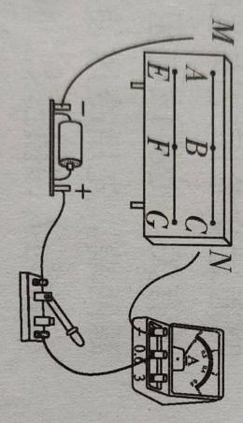
实验序号 | M接 | N接 | 电流表示数/A
1 | A | C | 0.5
2 | A | B | 1.0
3 | A和C | B | 2.0
4 | E | G | 0.2
5 | E | F | 0.4
6 | E和G | F | 0.8
      - 比较实验 1、4 可得出结论：导体电阻的大小与导体的材料有关。
      - 比较实验1与2（或4与5）可得出结论：导体电阳的大小与导体的 长度 有关。
      - 比较实验2与3（或5与6）可得出结论：导体电阳的大小与导体的 横截面积 有关。
    - 在探究影响电阻大小的因素时，研究小组中甲、乙、丙三位同学作出如下猜想：
甲：导体的电阻与导体的长度有关；
乙：导体的电阻与导体的材料有关；
丙：导体的电阻与导体的横截面积有关。
实验室备有几种电阻丝，参数如下表：
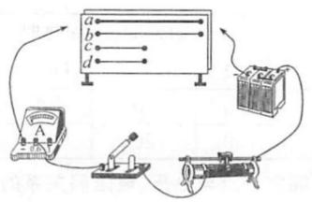
编号 | 材料 | 长度/m | 横截面积/mm⁰
a | 镍铬合金丝 | 1.0 | 0.2
b | 镍铬合金丝 | 1.0 | 0.1
c | 镍铬合金丝 | 0.5 | 0.1
d | 锰铜合金丝 | 0.5 | 0.1
如图所示，是为完成探究连接的实验电路。
      - 实验中应通过比较 电流表示数 的大小，来比较电阻丝电阻的大小，达到验证猜想的目的。
      - 若要验证乙同学的猜想，则应该选用 c、d （填编号）两根电阻丝进行对比实验。
      - 选用b、c两根电阻丝进行对比实验，是为了验证 甲 同学的猜想。
      - 最近几年，我国许多地区进行了输电线路的改造，将原来较细的铝质输电线换成了较粗的铝质输电线，这样就 减小 （填“增大”或“减小”）了输电线的电阻，从而可以减小输电线上的电能损失。
      - 上述实验所用的方法在探究物理问题时经常用到，下列4个实验中，没有用到此方法的是 B （填序号）。
- 探究影响压力作用效果的因素 | - 探究平面镜成像特点
- 探究浮力大小与哪些因素有关 | - 探究影响摩擦力大小的因素
    - 为探究影响导体电阻大小的因素，小明找到了不同规格的导线，如下表所示。
导线 | 材料 | 长度 | 横截面积
A | 镍铬 | l₀ | S₀
B | 镍铬 | 2l₀ | S₀
C | 镍铬 |  | 2S₀
D | 锰铜 | l₀ | S₀
      - 探究电阻大小与导体长度的关系，应选择 A 和 B 两根导线进行实验。
      - 要探究电阻大小与导体材料的关系，应选择 A 和 D 两根导线进行实验。
      - 小明用A、C两根导线探究了电阻大小与导体横截面积的关系，则导线C的长度应为 l0 。
    - 小明、小红和小亮在做“探究影响导体的电阻大小因素”实验时，做出了如下猜想。
猜想一：导体的电阻可能与导体的长度有关。
猜想二：导体的电阻可能与导体的横截面积有关。
猜想三：导体的电阻可能与导体的材料有关。
实验室提供了4根电阻丝，其规格、材料如表格所示：
编号 | 材料 | 长度/m | 横截面积/mm² | 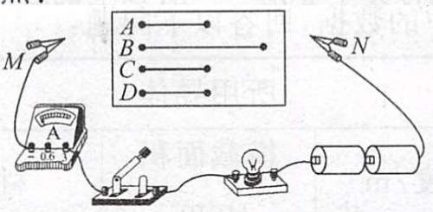
A | 镍铬合金 | 0.25 | 1.0
B | 镍铬合金 | 0.50 | 1.0
C | 镍铬合金 | 0.25 | 2.0
D | 钮铜合金 | 0.25 | 1.0
      - 如图所示电路，闭合开关后，在M、N之间分别接上不同导体,通过观察相关现象来比较导体电阻大小，亦凡、欣怡和国旭对图中的电路设计提出了自己的观点：
小明认为：电流表是多余的，观察灯泡的亮度就可以判断导体电阻的大小。
小红认为：灯泡是多余的，根据电流表示数的变化就可以判断导体电阻的大小。
小亮认为：灯泡和电流表同时使用更好，因为灯泡可以保护电路，从而防止烧坏电流表。
你赞同 小亮 （选填“小明”“小红”或“小亮”）的观点。
      - 为了验证猜想二，可依次把M、N跟 A 、 C (选填“A”“B”“C”或“D”）的两端相连，闭合开关，记下电流表的示数，分析比较这两根电阻丝电阻的大小。
      - 依次把M、N跟电阻丝A、B两端连接，闭合开关，电流表的示数不同，分析比较A、B两根电阻丝电阻的大小，可探究电阻跟 长度 的关系，其结论是 在导体的横截面积和材料相同时，导体越长，导体的电阻越大 。
      - 佳佳在探究同样的课题时，手边只有一根电阻丝，那么，她利用这根电阻丝和上述电路，不能够完成猜想 三 （选填“一”“二”或“三”）的实验验证。
      - 除转换法外，该实验主要用到的物理研究方法是控制变量法，下列三个实验中没有用到次方法的是
        - 探究平面镜成像的特点实验
        - 探究影响压力作用效果的因素实验
        - 探究影响滑动摩擦力大小的因素实验

影响电阻大小因素的应用
    - 当温度一定时，关于两根铜导线电阻的大小，下列判断中正确的是
- 细的电阻大 | - 长的电阻大
- 粗细相同，长的电阻大 | - 长度相同，粗的电阻大
    - 导体的电阻大小与下列哪个因素无关
- 导体的材料 | - 导体的横截面积
- 导体的长度 | - 导体中的电流
    - 一根锰铜线的电阻为R，要使这根导线连入电路的电阻变小，可采用的方法是
- 减小导线两端的电压 | - 增大导线中的电流
- 将导线对折后连入电路 | - 将导线拉长后连入电路
    - 有A、B、C、D四根导线，其中A、B、C三根是铜导线，D是镍铬合金线，A和B两根导线的粗细相同，A比B短，B和C两根导线的长度一样，B比C粗，C和D的长短和粗细都相同，则这四根导线按其电阻大小的顺序排列应是
- R_{A}>R_{B}>R_{C}>R_{D} | - R_{D}>R_{C}>R_{B}>R_{A}
- R_{D}>R_{A}>R_{B}>R_{C} | - R_{C}>R_{B}>R_{A}>R_{D}
    - 有两段导体甲和乙，在相同的电压下，通过导体甲的电流较大，通过导体乙的电流较小，哪段导体的电阻大
- 导体甲的电阻大 | - 导体乙的电阻大
- 两段导体的电阻一样大 | - 不能确定
    - —根铜线的电阻为R₀要使这根连入电路的导线电阻变小，可采用的方法是
- 减小导线两端的电压 | - 增大导线中的电流
- 将导线对折后连入电路 | - 将导线拉长后连入电路
    - 关于铜导线，下列说法正确的是
- 铜导线是导电能力最好的导线 | - 铜导线均匀拉长后，电阻变小
- 铜导线截成两段后并成一根使用，电阻变小 | - 铜导线的温度升到足够高时，电阻为零

    - A
    - 47000、0.047、2.4×10⁻³
    - 长度、横截面积
    - 电流表的示数、长度、横截面积
    - D
    - 8、②④⑤、⑤⑥、控制变量法
    - A、D、A、C
    - 电流表的示数、转换法、A、B、其他条件一定的情况下，导体横截面积越小，电阻越大
    - 1、4、长度、横截面积
    - 电流表示数、c、d、甲、减小、B
    - A、B、A、D、l0
    - 小亮、A、C、长度、在导体的横截面积和材料相同时，导体越长，导体的电阻越大、三、A
    - C
    - D
    - C
    - B
    - B
    - C
    - C

